LEERBUNDEL 14
Visie, missie en doelstelling van je onderneming
De visie en missie zijn de fundamenten van je onderneming: ze geven richting, maken je uniek en spreken klanten én medewerkers aan. Voor een brood- en banketbakker of chocolatier in Vlaanderen is het belangrijk dat ze aansluiten bij jouw passie, markt en doelgroep.
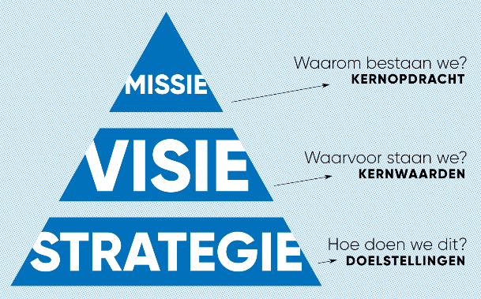

Hoe bepaal je een visie en missie voor je bakkerij of chocolaterie?

Wat is een visie en een missie?
- Visie = jouw toekomstbeeld: wat wil je dat je bedrijf over 5 à 10 jaar is? Wat is je ultieme droom of impact?
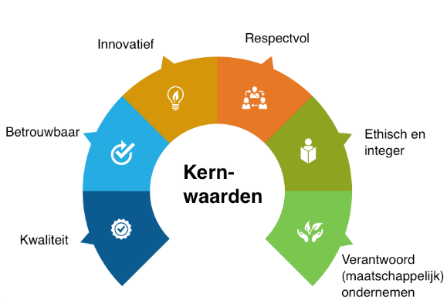
- Missie = je bestaan: waarom doe je wat je doet? Welke waarde lever je aan klanten? Wat maakt jou uniek?

Visie bepalen: stel jezelf deze vragen
- Wat is mijn droom voor mijn bakkerij/chocolaterie?
- Welke impact wil ik hebben op klanten en omgeving?
- Hoe wil ik dat mensen mijn zaak over enkele jaren zien?
- Wat maakt mijn bedrijf anders dan andere bakkers of chocolatiers?
Voorbeeld visie
“Over 5 jaar wil ik bekend staan als dé ambachtelijke bakker in [stad/regio], die met respect voor traditie en natuur producten maakt die mensen gelukkig maken.”
Onderdelen visie
Idealen / Ambitie  Wat willen we bereiken als een hoger doel?  Wat zijn onze idealen?  Wat is ons ambitieus en gedeeld beeld van de toekomst (5-10 jaar)? | Een ambitie kan meervoudig zijn. Een bedrijf kan bv. een economische doelstelling hebben, maar ook een sociaal-maatschappelijke.  Door een concreet streefgetal toe te voegen, maak je de ambitie vaak heel helder. Bijvoorbeeld: een 100% biologische en toekomstbestendige landbouw.
Bijdrage in de samenleving van morgen
Hoe spelen we in op de veranderlijke omgeving?
Hoe willen we daarin betekenisvol zijn?
Waarin blinken we uit ?

Missie bepalen: stel jezelf deze vragen
- Welke producten of diensten lever ik?
- Voor wie doe ik het? (klantsegmenten)
- Waarom kiezen klanten voor mij? Wat is mijn toegevoegde waarde?
- Wat zijn mijn kernwaarden (bv. kwaliteit, duurzaamheid, creativiteit)?
Voorbeeld missie
“Wij bakken dagelijks met passie en pure ingrediënten vers brood en banket, met respect voor traditie en natuur, zodat onze klanten kunnen genieten van gezond en lekker lekkers.”
Onderdelen missie
Doelgroepen
Welke doelgroepen hebben we voor ogen?
Wat willen we voor hen betekenen?
Activiteitsdomein(en)
Op welke domeinen zijn we actief?
Waarden
Hoe willen we met onze omgeving omgaan?
Hoe willen we met elkaar omgaan?
Strategie – Focus
Hoe onderscheiden we ons van anderen?

Tips om visie en missie scherp te krijgen
- Schrijf eerst vrijuit, brainstorm zonder beperkingen
- Vraag feedback aan medewerkers, familie, klanten
- Hou het kort en krachtig, max 1 à 2 zinnen per onderdeel
- Maak het inspirerend maar ook haalbaar
- Gebruik het als basis voor je communicatie en strategie

Hoe gebruik je visie en missie?
- Communiceer ze op je website, winkel, verpakking
- Laat ze terugkomen in je marketing en klantbenadering
- Gebruik ze om beslissingen te nemen (bv. productontwikkeling, partners kiezen)
- Inspireer je team ermee en zorg dat iedereen ze kent

Hoe bepaal je de doelstellingen/strategie van je onderneming
Het bepalen van je doelstelling is cruciaal voor de groei en richting van je bakkerij of chocolaterie. Een doelstelling geeft je focus, motiveert je team en helpt je om je succes te meten.

Begrijp wat een doelstelling is
- Doelstelling = concreet resultaat dat je wilt bereiken binnen een bepaalde tijd
- Doelen zijn meestal meetbaar, haalbaar en specifiek (SMART-principe)

Gebruik het SMART-principe
Je doelstellingen moeten:
- Specifiek: duidelijk wat je wil bereiken
- Meetbaar: je moet het kunnen volgen of meten
- Acceptabel / haalbaar: realistisch binnen je middelen
- Relevant: aansluitend bij je visie en missie
- Tijdsgebonden: met een duidelijke deadline
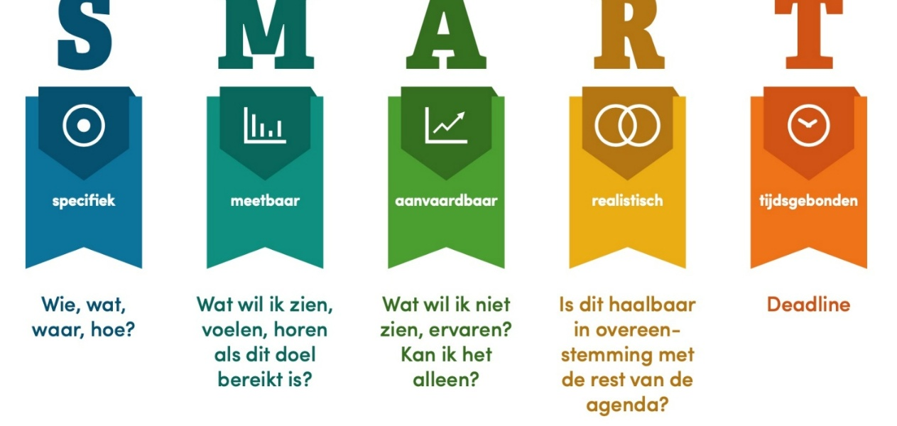

Voorbeelden van doelstellingen voor een bakker of chocolatier
Type doelstelling | Voorbeeld
Financieel | “We willen binnen 1 jaar de omzet met 15% verhogen.”
Klanten | “We willen 200 nieuwe klanten winnen in de volgende 6 maanden.”
Productontwikkeling | “Binnen 1 jaar lanceren we een nieuwe lijn van glutenvrije producten.”
Kwaliteit | “We willen een klanttevredenheidsscore van minstens 90% halen.”
Duurzaamheid | “We schakelen binnen 2 jaar over op 100% duurzame verpakkingen.”

Hoe stel je jouw doelstelling vast?
- Analyseer je huidige situatie (omzet, klanten, producten, zwakke punten)
- Bedenk wat je wil verbeteren of bereiken
- Stel prioriteiten: begin met een paar concrete doelen, niet te veel tegelijk
- Schrijf ze op in je businessplan of strategie
- Plan acties en middelen die je nodig hebt

Tips
- Combineer korte- en langetermijndoelen
- Betrek je team bij het opstellen van doelen
- Meet regelmatig je voortgang en stuur bij waar nodig
- Wees flexibel, pas je doelen aan als de markt of omstandigheden veranderen

Oefeningen
1. Meerkeuze – Begrippen
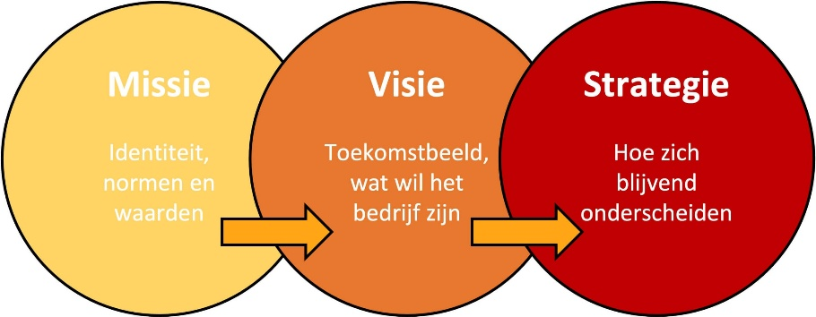
Kies het juiste antwoord.
a) Een visie beschrijft:
- Wat je vandaag doet
- Waarom je je bedrijf hebt opgericht
- Hoe je de toekomst van je bedrijf ziet
b) Een missie legt uit:
- Waar je over 10 jaar wil staan
- Waarom je bestaat en wat je waarde is voor klanten
- Hoeveel winst je wilt maken

2. Invuloefening – Visie, missie of doelstelling ?
Vul in met visie of missie:
- “Wij bakken dagelijks met passie en pure ingrediënten.” → __________
- “Over 5 jaar wil ik bekendstaan als dé ambachtelijke bakker van [stad].” → __________
- “We willen onze klanten gelukkig maken met authentieke producten.” → __________
- “We willen volgend jaar ons klantenbestand met 10% vergroten” → __________

3. Matching – Onderdeel bij betekenis
Verbind elk onderdeel met de juiste beschrijving.
Onderdeel | Betekenis
a) Idealen / ambitie | 1. Wat we willen bereiken op lange termijn
b) Doelgroepen | 2. Voor wie we werken
c) Waarden | 3. Hoe we met anderen omgaan
d) Strategie – focus | 4. Hoe we ons onderscheiden
e) Activiteitsdomein | 5. Op welke gebieden we actief zijn

4. Brainstorm – Mijn toekomstbeeld
Beantwoord op een apart blad:
- Hoe zie jij jouw bakkerij of chocolaterie over 10 jaar?
- Wat wil je bereikt hebben?
- Hoe wil je dat klanten over je praten?

5. Casus – De droom van Emma

Emma start een chocolaterie. Ze zegt:
“Ik wil dat mijn klanten de liefde en passie in elk stukje proeven. Binnen 5 jaar wil ik een vaste plek hebben in de top van ambachtelijke chocolatiers.”
- Wat is Emma’s visie?
- Wat is haar missie?

6. Oefening – SMART-doelstellingen
Kijk naar deze zinnen en duid aan of ze SMART zijn of niet (S/N).
a) “Ik wil meer klanten.” → ___
b) “Ik wil binnen 6 maanden 50 nieuwe klanten via mijn nieuwsbrief.” → ___
c) “Ik wil ooit een tweede winkel openen.” → ___
d) “Binnen 1 jaar willen we onze verkoop van taarten met 10% verhogen.” → ___

7. Toepassing – Doelstelling formuleren
Formuleer zelf één doelstelling voor jouw toekomstige bakkerij of chocolaterie.
Gebruik het SMART-principe en noteer:
- Specifiek:
- Meetbaar:
- Acceptabel / haalbaar:
- Relevant:
- Tijdsgebonden:

8. Analyse – Voorbeelden beoordelen
Duid aan of onderstaande voorbeelden visie (V), missie (M) of doelstelling (D) zijn.
- “Wij willen binnen 2 jaar 100% duurzame verpakkingen gebruiken.” → ___
- “Wij bakken met respect voor traditie en natuur.” → ___
- “Over 10 jaar willen we de favoriete bakker van onze stad zijn.” → ___

9. Onderzoeksopdracht – Visie en missie van een echte bakker
Zoek (online of via folder) de website van een bestaande bakker of chocolatier.
- Noteer hun visie of missie als die vermeld staat.
- Bespreek in groep:
  - Wat vind je sterk aan hun boodschap?
  - Wat zou jij anders formuleren?
  - Past het bij hun producten en uitstraling?

Verbetersleutel
1. Meerkeuze:
a) Hoe je de toekomst van je bedrijf ziet
b) Waarom je bestaat en wat je waarde is voor klanten
2. Invuloefening:
- Missie
- Visie
- Missie
- Doelstellling
3. Matching:
a→1, b→2, c→3, d→4, e→5
4. Brainstorm:
(Geen vaste antwoorden; beoordelen op realistische en inspirerende toekomstvisie)
Hier zijn een paar uitgewerkte brainstormvoorbeelden voor een fictieve bakkerij of chocolaterie, inclusief antwoorden op de drie vragen.
1. Fictieve bakkerij: “De Hemelse Korst”
Concept: Ambachtelijke bakkerij met duurzame, lokale ingrediënten en een warme, huiselijke sfeer.
Over 10 jaar:
De Hemelse Korst is uitgegroeid tot een begrip in de regio. Er zijn drie vestigingen, elk met een eigen open bakatelier waar klanten kunnen meekijken hoe het brood en de patisserie gemaakt worden. We leveren ook aan lokale restaurants en hebben een kleine webshop voor landelijke verzending van onze beroemde zuurdesembroden en seizoensgebakjes.
Wat wil ik bereikt hebben:
- Een trouw klantenbestand dat onze waarden deelt: puur, lokaal, ambachtelijk.
- Eigen meel laten malen door een lokale molen.
- Jong bakkers- en patissiertalent opleiden via stages en workshops.
- Een CO₂-neutrale bakkerij (met zonnepanelen, circulair verpakkingsmateriaal, reststromen hergebruikt).
Hoe wil ik dat klanten over ons praten:
“Bij De Hemelse Korst proef je dat alles met liefde en vakmanschap gemaakt is. Het is niet zomaar brood – het is een beleving.”
“Ze kennen je naam, onthouden je favoriete brood, en alles ruikt er altijd naar versgebakken geluk.”
2. Fictieve chocolaterie: “Cacao & Ziel”
Concept: Luxe, ambachtelijke chocolaterie met artistieke pralines, bean-to-bar geproduceerd, en met een focus op ethische herkomst.
Over 10 jaar:
Cacao & Ziel is internationaal erkend voor zijn unieke smaken en artistieke uitstraling. We hebben een flagship store met een kleine chocoladecafé, en onze pralines worden verkocht in boetieks in Parijs, Amsterdam en Kopenhagen. Elk jaar lanceren we een limited edition-collectie geïnspireerd op kunst of muziek.
Wat wil ik bereikt hebben:
- Directe samenwerking met cacaoboeren in Ghana en Peru voor eerlijke prijzen.
- Een volledig transparante productieketen.
- Erkenning als innovatief chocolatier door vakjury’s.
- Een merk dat creativiteit en bewust genieten combineert.
Hoe wil ik dat klanten over ons praten:
“Elke praline van Cacao & Ziel is een klein kunstwerk – mooi, verrassend en met een verhaal.”
“Je proeft de passie en het respect voor cacao in elk stukje chocolade.”

5. Casus – Emma:
a) Visie: binnen 5 jaar topchocolatier worden
b) Missie: liefde en passie laten proeven in elk stukje
6. SMART-doelstellingen:
a) N
b) S
c) N
d) S
7. Eigen doelstelling:
(Individueel te beoordelen op volledigheid en SMART-criteria)
8. Analyse:
- D
- M
- V
9. Onderzoeksopdracht
(Geen vaste oplossing; beoordelen op analyse, inzicht en samenwerking)
Hier is een goed voorbeeld van een chocolade-bedrijf met duidelijke missie en visie:
Leonidas (Belgische chocolaterie)
- Website-pagina: “Het merk Leonidas” (Leonidas official site)
- Missie: “Om momenten van geluk te creëren voor iedereen.” (Leonidas official site)
- Visie: “Om wereldwijd de beste producent en verkoper van Belgische chocoladeproducten te zijn.” (Leonidas official site)
- Waarden: teamgeest, respect en integriteit. (Leonidas official site)

Wat vind ik sterk aan hun boodschap
- Het is heel ambitieus én tegelijk eenvoudig: “momenten van geluk” spreekt direct tot emotie en beleving.
- Inclusief: “voor iedereen” — geeft een brede doelgroep aan, toegankelijkheid.
- De visie koppelt product (“Belgische chocoladeproducten”) aan een streven (“wereldwijd de beste producent en verkoper”) → gefocust op zowel kwaliteit als marktaandeel.
- De waarden (teamgeest, respect, integriteit) tonen dat het bedrijf niet enkel op winst gericht is, maar ook op hoe ze samenwerken en handelen.

Wat zou ik anders formuleren
- De visie “wereldwijd de beste producent en verkoper” is erg generiek en competitief geformuleerd; je zou kunnen toevoegen hoe ze dat willen bereiken (bijvoorbeeld via duurzame cacao, innovatie in smaken, of lokale betrokkenheid) om meer onderscheidend te zijn.
- De missie “momenten van geluk voor iedereen” is mooi, maar vrij breed: je zou kunnen specificeren welke momenten of welke ervaring je precies bedoelt (bijv. “een toegankelijk luxe-moment”, “een gemeenschappelijk feest”, “een kleine verwennerij in het dagelijkse leven”).
- Het gebruik van “voor iedereen” is sterk qua toegankelijkheid, maar in combinatie met luxe chocolade zou je erin kunnen zetten “betaalbaar geluk” of “kwaliteitschocolade voor iedereen” om de combinatie kwaliteit/prijs beter te articuleren.

Past het bij hun producten en uitstraling?
Ja — ik vind dat de boodschap goed aansluit:
- Leonidas positioneert zich als Belgische chocolaterie met kwaliteitsassortiment (pralines) en brede beschikbaarheid. De missie past goed bij het product waarmee je een “moment van geluk” kunt bieden.
- De visie naar “wereldwijd” past ook bij hun internationale aanwezigheid (Leonidas is internationaal actief).
- De waarden integriteit, respect en teamgeest passen bij chocoladeproductie waar grondstoffen, productie en personeel belangrijk zijn.
- Wel: als klant zou ik bij “voor iedereen” het gevoel willen dat het toegankelijk is, en dat reflecteert ook in prijsstelling, verpakking, winkelbeleving. Als de uitstraling teveel allergroot is (te luxe, te duur) kan het spanningsveld ontstaan tussen “voor iedereen” en “hoogste kwaliteit/luxury”.

